

Escuela Particular Las Naciones Nº1973

Avenida Las Naciones 800 Maipú

RBD : 25808-3 Fono: 7712401

[Escuelalasnaciones1973@hotmail.com](mailto:Escuelalasnaciones1973@hotmail.com)

**ENGLISH GUIDE Nº4.2**

**UNIT 1 “Food and Health”**

**6TH GRADE**

**Name:** ____________________________________________________**Date: _______________**

|  |
| --- |
| **OA14:**  Completar y escribir, de acuerdo a un modelo y con apoyo de lenguaje visual, actividades relacionadas a la unidad.  **Contenidos:**   * Health Expressions |

**Health Expressions:** Expresiones Saludables

* Para referirnos a la salud, podemos utilizar algunas de las siguientes expresiones:

a. **FEEL SICK:** Sentirse enfermo

b. **HAVE A COLD:** Tener un resfrío

c. **HAVE A HEADACHE:** Tener dolor de cabeza

d. **HAVE A STOMACHACHE:** Tener dolor de estomago

e. **HAVE A COUGH:** Tener tos

f. **FEEL WELL:** Sentirse bien

* Si queremos preguntar a alguien como se siente, utilizamos la siguiente pregunta:

**HOW DO YOU FEEL?**

* Para poder responder, utilizamos la siguiente estructura:

**Pronombre + Expresión + Complemento.**

I feel well today.

**Activity:**

**1. Reordena las letras** (columna A) **y luego une cada expresión de acuerdo a la imagen que lo representa** (columna B)**.**

**A B**

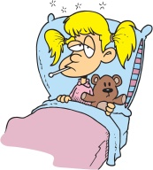

A LODC VEAH



EELF WLLE



EVHA A HECAHAED

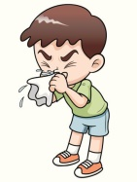

HGOUC A HVEA



KCIS EELF

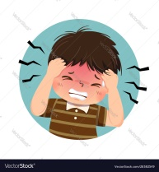

A VEAH CHECHASTOMA